Jueves
22
de Octubre

Segundo de Secundaria
Matemáticas

Propiedades de figuras geométricas modeladas algebraicamente

Aprendizaje esperado: Verifica algebraicamente la equivalencia de expresiones de primer grado, formuladas a partir de sucesiones.

Énfasis: Representar algebraicamente propiedades de figuras geométricas y verificar la equivalencia de expresiones realizando las transformaciones algebraicas.

¿Qué vamos a aprender?

Conocerás cómo representar algebraicamente propiedades de figuras geométricas realizando algunos problemas e identificarás diversas expresiones equivalentes para calcular el perímetro o área de las figuras. Además, comprenderás que todas las expresiones algebraicas equivalentes representan lo mismo de diferentes maneras.

¿Qué hacemos?

Inicia con la siguiente pregunta.

¿Qué propiedades de las figuras geométricas conoces?

Tanto el perímetro como el área son propiedades de las figuras.

Se define el perímetro de una figura como la medida del contorno de la misma, expresada en unidades lineales. Por otra parte, el área se define como la medida de la superficie comprendida dentro de un perímetro, expresada en unidades cuadradas.

A continuación, observa el siguiente audiovisual con la finalidad de analizar los procedimientos para dar solución a los planteamientos que se presentarán.

- Expresiones algebraicas para calcular perímetros.
https://www.youtube.com/watch?v=GFuDLEedxpY

En el video anterior, se analizaron dos ejemplos donde interesa calcular el perímetro de un rectángulo y de un cuadrado. También se explicó que las figuras geométricas tienen una expresión general o fórmula, que es útil para calcular su perímetro, aunque no se cuenten con datos numéricos.

Ahora, utiliza la información para resolver la siguiente situación-problema.

Situación-problema 1

Jorge leyó en un libro de Matemáticas el siguiente planteamiento:

¿Cuál es el perímetro de un terreno cuadrado que tiene por lado 𝑥 – 5?

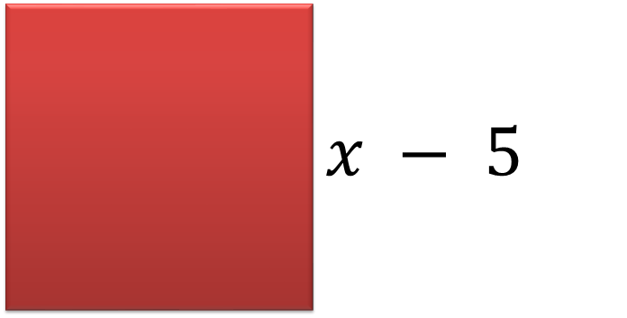

Considera la explicación del video anterior: las figuras geométricas tienen una expresión general o fórmula que es útil para calcular, en este caso, su perímetro o área, aunque no se cuente con datos numéricos.

En este caso:

¿Cuál es la expresión general o fórmula?,

¿Qué datos numéricos o elementos geométricos se tienen para calcular el perímetro?

Cada lado del terreno cuadrado tiene por lado la expresión: x – 5

¿Qué expresión algebraica representa el perímetro del terreno cuadrado que mide por lado x – 5?

Observa qué respondieron tres alumnos de segundo de secundaria:

Joshua

Joshua representó el cálculo del perímetro del terreno cuadrado sumando la medida de cada uno de los lados, es decir, escribió:

P = (x – 5) + (x – 5) + (x – 5) + (x – 5)

Joshua dijo que P representa el perímetro.

Ruty

Ruty hizo lo siguiente, donde representó con “P” al perímetro:

P = 2(x – 5) + 2 (x – 5)

Graciela

Graciela efectuó:

P = 4(x - 5)

Reflexiona en las siguientes preguntas:

¿Quiénes de ellas y ellos realizaron correctamente la representación algebraica del cálculo del perímetro del terreno cuadrado que tiene por lado 𝑥 – 5?

¿Cómo puedes saberlo?

¿Qué identificaste en las cuatro expresiones algebraicas?

En matemáticas hay diferentes maneras de representar una misma situación. Para comprobarlo, analiza los razonamientos de los alumnos.

Joshua realizó un procedimiento en apego a la idea de perímetro, que es sumar todos los lados de la figura en cuestión. De esta manera, Joshua sumó cuatro veces (𝑥 − 5) y las igualó a P, que representa el perímetro.

P = (x – 5) + (x – 5) + (x – 5) + (x – 5)

En el caso de Ruty, se puede inferir que asoció dos pares de lados paralelos, cuya medida es la misma, por ello establece la igualdad:

P = 2(x – 5) + 2 (x – 5)

Esta expresión también permite identificar que Ruty supone que el perímetro de la figura es P = 2b + 2a, es decir, el perímetro es la suma de dos veces la base y dos veces la altura.

Graciela, en cambio, representó el cálculo del perímetro considerando que un cuadrado tiene cuatro lados iguales, por lo que consideró abreviar la suma de los cuatro lados, como lo hizo Joshua, representando la multiplicación de la expresión x – 5 por 4, y la igualó con P, que es el perímetro del terreno.

P = 4(x - 5)

Por lo tanto, ningún alumno estaba equivocado, cada uno realizó una interpretación diferente pero equivalente para obtener el perímetro del terreno o para expresar el procedimiento para calcularlo.

Ahora, calcula la medida del perímetro del terreno cuadrado que tiene “x–5” por lado.

La expresión algebraica de Joshua se puede escribir como una suma vertical y, al realizarla, su resultado es: 4x – 20.

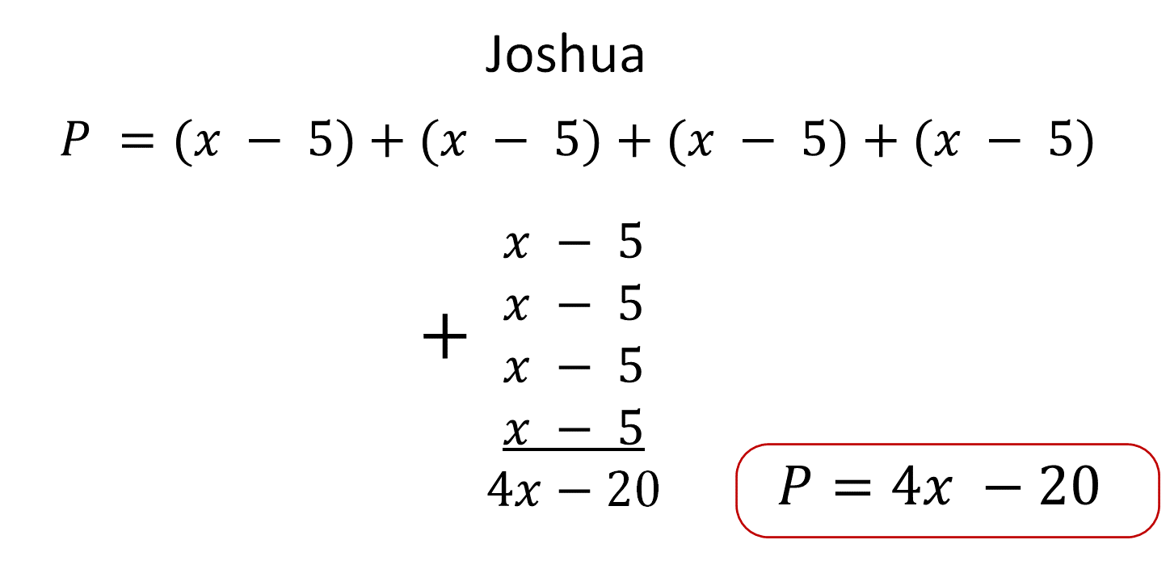

La expresión algebraica de Ruty se puede resolver al multiplicar el binomio x – 5 por 2, que es igual a 2x – 10 dos veces.

Finalmente se suman los términos semejantes, y queda: P = 4x – 20.

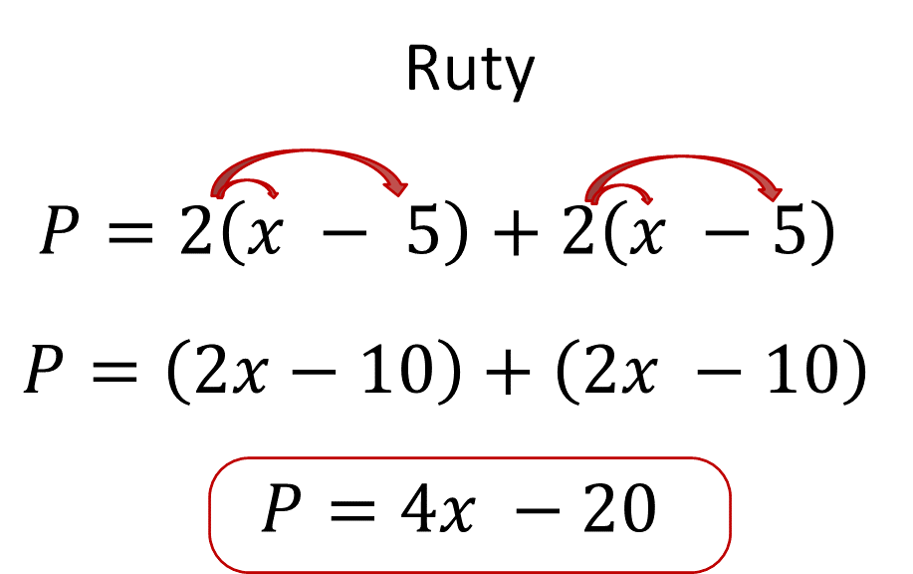

Con el procedimiento de Graciela, se sabe que 4 veces 𝑥 −5 es equivalente a 4(x – 5), por lo tanto, si P = 4 (x – 5) y al multiplicar por 4 al binomio (x-5), se tiene que: P = 4x –20

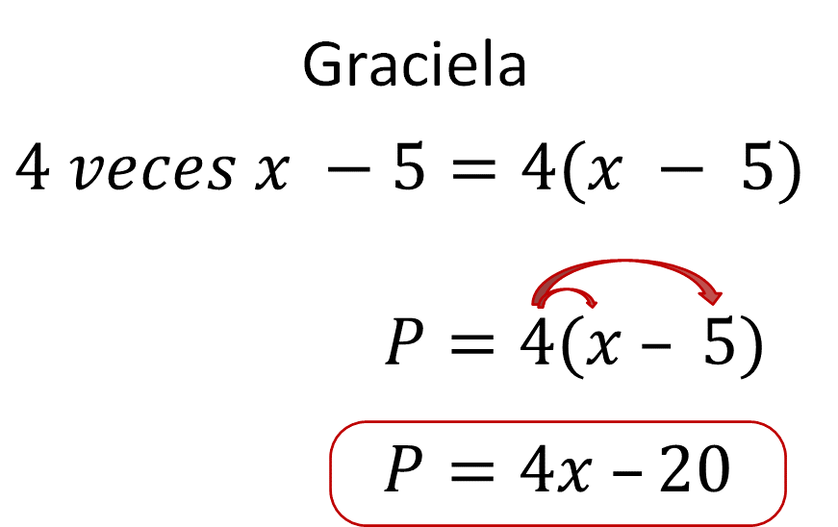

Por lo tanto, se comprueba que las tres expresiones algebraicas son equivalentes al resolverlas y obtener el mismo resultado. En este caso, se sabe que el perímetro o medida del contorno del terreno cuadrangular que mide por lado x – 5, es 4x – 20.

A continuación, presta mucha atención a la siguiente situación-problema.

Situación-problema 2

Juan Manuel es un alumno que disfruta resolver problemas matemáticos, y más si se trata de modelos geométricos. En esta ocasión contestará las siguientes preguntas asociadas al modelo geométrico que se muestra.

- ¿Cuál es el perímetro de cada cuadrilátero que conforma el modelo geométrico?,
- ¿cuál es el perímetro del modelo geométrico?,
- ¿y cuál es el área de la figura morada?

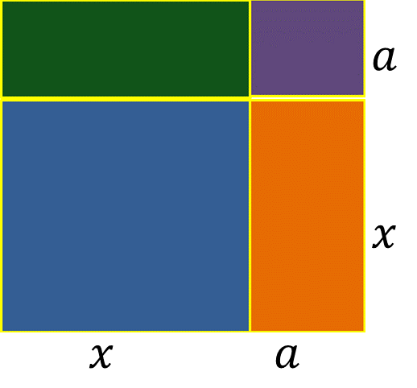

Ahora, observa con atención al modelo geométrico, ¿qué información provee?, ¿qué figuras lo componen?, ¿cómo son esas figuras?, ¿qué representan las letras a y equis?

Explora el modelo geométrico y anota las respuestas a las preguntas planteadas.

Si está en tus posibilidades, puedes elaborar el modelo geométrico si tienes hojas de colores, y si no, puedes colorearlo.

Analiza las características de cada uno de los cuatro cuadriláteros que conforman el modelo geométrico. Se sabe la medida de uno de los lados del cuadrilátero azul, y por su forma, se puede saber que es un cuadrado. Por lo tanto, todos sus lados miden “x”.

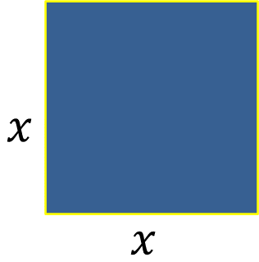

En cuanto al cuadrilátero anaranjado. Sus medidas son diferentes, por lo tanto, sus lados también lo son. Ello confirma que se trata de un rectángulo, cuya base mide “a”, y su altura “x”.

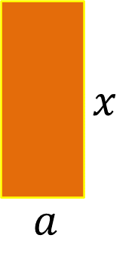
El cuadrilátero morado. Por su forma, es un cuadrado de lado “a”.

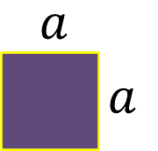

El cuadrilátero verde no tiene medidas, pero a través del análisis, se sabe que es un rectángulo, y que mide de altura “a”, y de base, “x”.

Observa nuevamente la imagen del modelo geométrico para analizar e ir contestando las preguntas que guiaron la observación del modelo.

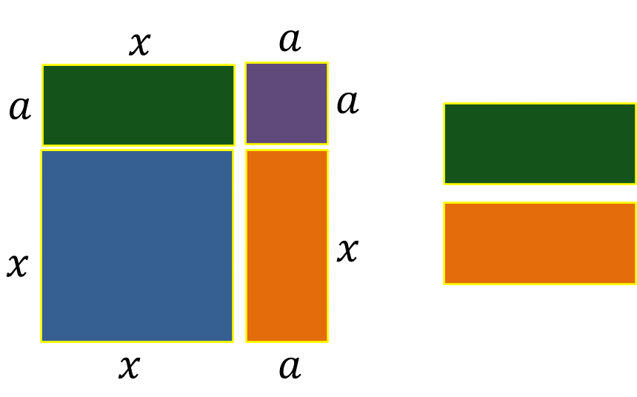

¿Qué información provee el modelo geométrico?

- Al analizar su composición, se pueden deducir las características de las figuras que lo forman, así como ampliar datos como, por ejemplo, las medidas de algunos de sus lados.

¿Qué figuras lo componen?

- Se trata de dos cuadrados. Uno de ellos, el morado que tiene por lado “a”, y el cuadrado azul que tiene por lado “x”.

- Asimismo, el modelo geométrico está conformado por dos rectángulos que son iguales. Su base es “x” y su altura es “a”.

¿Cómo son esas figuras?

- Todas son cuadriláteros, ya que tienen cuatro lados.

¿Qué representan las literales “a” y “x”?

- Representan los lados de los cuadriláteros, de manera correspondiente.

Con esta información puedes responder todas las preguntas.

- ¿Cuál es el perímetro de cada cuadrilátero?

Para responder a la primera pregunta, necesitas calcular el perímetro de cada cuadrilátero.

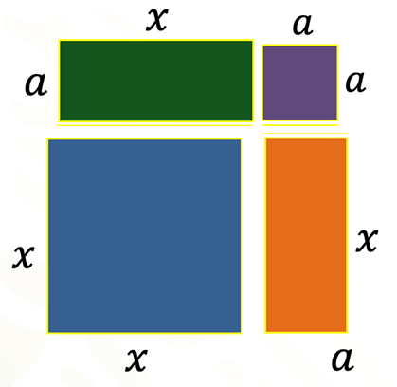

Considera el cuadrado morado, cuyo lado mide “a”. Su perímetro es:

P = a + a + a + a

P = 2a + 2a

P = 4a

En cuanto al cuadrado azul, cuyo lado mide “x”. Realiza el mismo razonamiento. Su perímetro es:

P = x + x + x + x

P = 2x + 2x

P = 4x

Considera el rectángulo verde, cuya medida de la base es “x” y su altura es “a”. Haciendo el mismo razonamiento, su perímetro es:

P = a + a + x + x

P = 2a + 2x

P = 2(a + x)

Por último, considera el rectángulo anaranjado, cuya medida de la base es “a” y su altura es “x”. Realiza el mismo razonamiento y:

P = a + a + x + x

P = 2a + 2x

P = 2(a + x)

Las expresiones anteriores correspondientes a cada cuadrilátero son equivalentes y representan de forma diferente el perímetro de cada figura.

Ahora busca la respuesta de la segunda pregunta:

- ¿cuánto mide el perímetro del modelo geométrico?

Plantea preguntas que te ayuden a inferir información para obtener el perímetro del modelo geométrico.

¿Cuál es la medida de cada lado?

Analiza el modelo geométrico.

Se sabe que un lado del modelo geométrico está compuesto por un cuadrado y por un rectángulo. La conjunción “y” la puedes interpretar como una suma de los lados exteriores del cuadrado y del rectángulo que lo forman, por lo que se puede decir que tanto la base como la altura del modelo geométrico son iguales a: “x + a” o “a + x”.

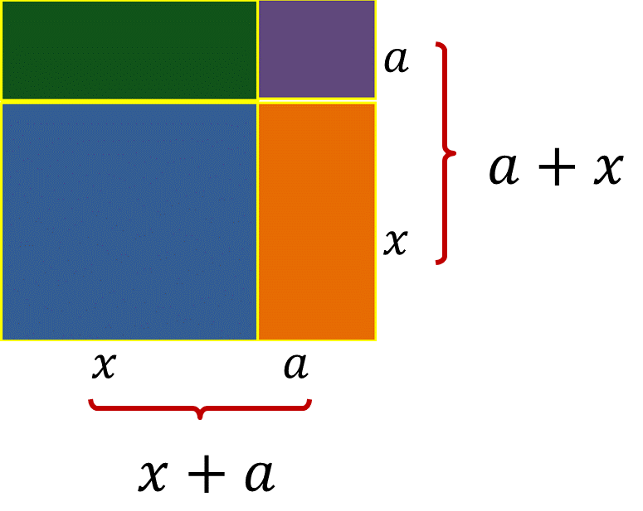

Esta información te ayudará para determinar el perímetro del modelo geométrico. Se puede representar el procedimiento de la siguiente manera:

𝑃 = (a + x) + (a + x) + (x + a) + (x + a)

𝑃 = 2(a + x) + 2(x + a)

P = 2a + 2x + 2x + 2a

P = 4(x + a)

P = 4x + 4a

De esta manera, todas las expresiones anteriores representan el perímetro, pero de diferentes formas; es decir, son expresiones equivalentes.

Ahora, contesta la última pregunta:

- ¿Cuál es el área de la figura morada?

Considera que el área es una medida diferente de la del perímetro. El área se expresa en unidades cuadradas.

¿Cómo se calcula el área de un cuadrado?

El área del cuadrado se calcula al multiplicar lado por lado, o bien elevando al cuadrado su lado.

El lado del cuadrado morado es “a”, por lo tanto, su área se representa como:

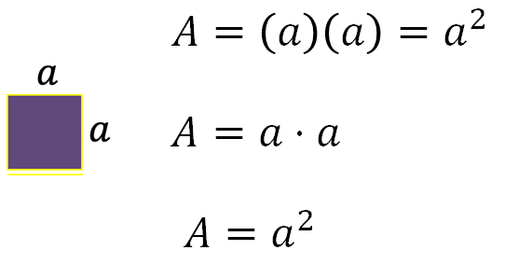

Las expresiones: “(a)(a)” y “a2”, serían las únicas dos expresiones equivalentes.

En esta sesión, aprendiste a representar algebraicamente propiedades de figuras geométricas realizando algunos problemas traducidos en expresiones algebraicas. Para calcular el perímetro de una figura, es necesario realizar la suma de todos sus lados.

También aprendiste que cada lado de las figuras se ha representado con una expresión algebraica, y has estudiado diversas expresiones equivalentes para calcular el perímetro o área de las figuras. Aprendiste que todas las expresiones algebraicas equivalentes representan lo mismo de diferentes maneras.

Recuerda que este es un material de apoyo y que puedes consultar otras fuentes para complementar lo que aprendas aquí.

Revisa y aplica lo aprendido apoyándote en tu libro de texto de Matemáticas de segundo grado, buscando el tema que estudiaste en esta sesión.

La geometría es una parte de las matemáticas que te ayuda a desarrollar tu pensamiento geométrico.

El Reto de Hoy:

Pon en práctica lo que has aprendido, analiza qué información tienes para responder a la pregunta.

El siguiente modelo geométrico está formado por siete cuadrados, todos iguales. La expresión de uno de los lados de un cuadrado es de “2k – p”.

- ¿Cuál es el perímetro del modelo geométrico?

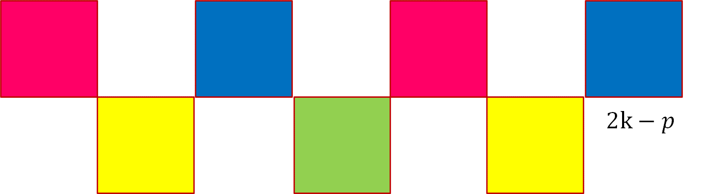

¡Buen trabajo!

Gracias por tu esfuerzo.

Para saber más:

Lecturas
https://libros.conaliteg.gob.mx/secundaria.html

